

مستندات پروژه‌ی درس وب  
پیاده‌سازی پایگاه خبررسانی

**اعضای گروه:**

**علیرضا رضایی 88104338**

**بهنام حاتمی 88100709**

**برنامه‌نویسی وب**

استاد: آقای محمد صالحه

**دانشکده‏ی مهندسی کامپیوتر**

**دانشگاه صنعتی شریف**

**تابستان 1392**

**بسم الله الرحمن الرحیم**

**مقدمه**

هدف در این پروژه پیاده سازی یک پایگاه خبری است. در این مستند به امکاناتی که برای این پایگاه خبری پیاده شده است و نحوه‌ی پیاده‌سازی این امکانات می‌پردازیم. برای پیاده‌سازی این پروژه از چارچوب سیمفو[1]نی‌2 و معماری MVC استفاده شده است. در این مستند نیز بر پایه‌ی همین چارچوب هر باندل را به صورت جداگانه بررسی می‌کنیم.

**کاربران سایت**

این سایت دارای سه نوع نقش زیر می باشد :

* سردبیر : سردبیر در واقع مدیر سایت می‌باشدو تمام امکاناتی را که برای یک نویسنده وجود دارد داراست.

علاوه بر این تمام اخبار برای نمایش باید از طریق سردبیر تعیین شوند.

* نویسنده : نویسندگان سایت از امکانات زیر برخوردارند :
* اضافه کردن، ویرایش و یا حذف خبر: نویسندگان سایت می‌توانند از طریق بخش مربوط به خودشان به سایت خبرهای جدید اضافه کنند. برای تسهیل کار نویسندگان در ایجاد خبر از کتابخانه‌ی c[2]keditor استفاده شده است. با استفاده از این کتابخانه نویسنده به راحتی قادر به ویرایش متون اخبار می‌باشد.
* اضافه کردن Tag : tag ها برای شناسایی محتوای اخبار و بدست آوردن اخبار مرتبط با یک خبر به کار ‌می‌روند. نویسندگان سایت می‌توانند به لیست tagهای موجود اضافه کنند.
* اضافه کردن و اصلاح ‌subscription ها: نویسندگان می‌توانند افرادی که اخبار گروههای خاصی را با استفاده از این امکان سایت دریافت می‌کنند، اصلاح کنند

**ساختار پروژه**

پروژه از سه باندل تشکیل شده است. در ادامه به معرفی هر باندل و بخش‌هایی که در آن باندل پیاده شده‌است می‌پردازیم.

باندل اخبار

ویژگی‌ها و سرویس‌های مربوط به اخبار چه در مرحله‌ی ایجاد خبر توسط یک نویسنده و چه در مرحله‌ی نمایش خبر برای یک کاربر معمولی در این باندل پیاده‌شده است. ابتدا به بررسی نوع موجودیت‌های موجود در این باندل می‌پردازیم :

1. News: هر نمونه از این نوع موجودیت همان‌طور که از نامش مشخص است، معادل یک خبر است.بخشی از صفات و ارتباط‌های این نوع موجودیت به همراه ویژگی‌های آن ها در جدول زیر آورده شده اند :

|  |  |
| --- | --- |
| صفت و ارتباط | تعریف |
| visit | تعداد بازدیدهای خبر |
| comments | کامنت‌های مربوط به این خبر |
| confirmed | آیا خبر توسط سردبیر برای نمایش تایید شده است |
| tags | تگ‌های مربوط به یک خبر |
| selected | آیا خبر جز اخبار برگزیده است |

1. NewsGroup: این نوع موجودیت بیانگر یک گروه خبری است. نوع ارتباط گروه خبری با اخبار به نحوی است که هر خبر متعلق به یک گروه خبری است اما هر گروه خبری به هر تعدادی می‌تواند اخبار داشته باشد. این نوع موجودیت با نویسندگان ارتباط چندبه چند دارد. بخش دیگری از صفات و ارتباط‌های این نوع موجودیت در جدول زیر ذکر شده‌اند :

|  |  |
| --- | --- |
| صفت و ارتباط | تعریف |
| users | نویسندگان مربوط به یک گروه خبری |
| subscriptions | لیست میل‌هایی که اخبار این گروه به آن‌ها ارسال می شود |

1. Subscription: این نوع موجودیت برای نگه داری اطلاعات مربوط به ارسال اخبار به افراد شامل ایمیل آن فرد و گروه خبری مربوط می‌باشد.
2. Tag: همان‌طور که از نام‌ آن مشخص است، شامل اطلاعات مربوط به تگ های اخبار می‌باشد.

در ادامه به بررسی و معرفی نما[3]های موجود در این باندل می‌پردازیم. به طور کلی تمام نماهای مربوط به اخبار در این باندل پیاده شده اند. این نماها عبارتند از :

1. صفحه‌ی اصلی :‌ صفحه‌ی اصلی سایت متشکل است از بخشی از اخبار هر گروه به تفکیک گروه و هم چنین اخبار برگزیده و آخرین اخبار سایت که در قالب یک نوار کناری آمده اند. در زیر تصویری از این صفحه مشاهده می‌کنید

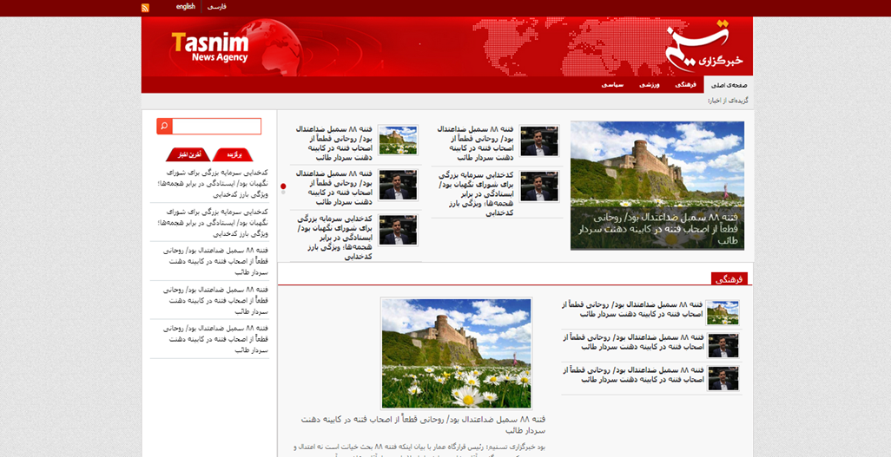

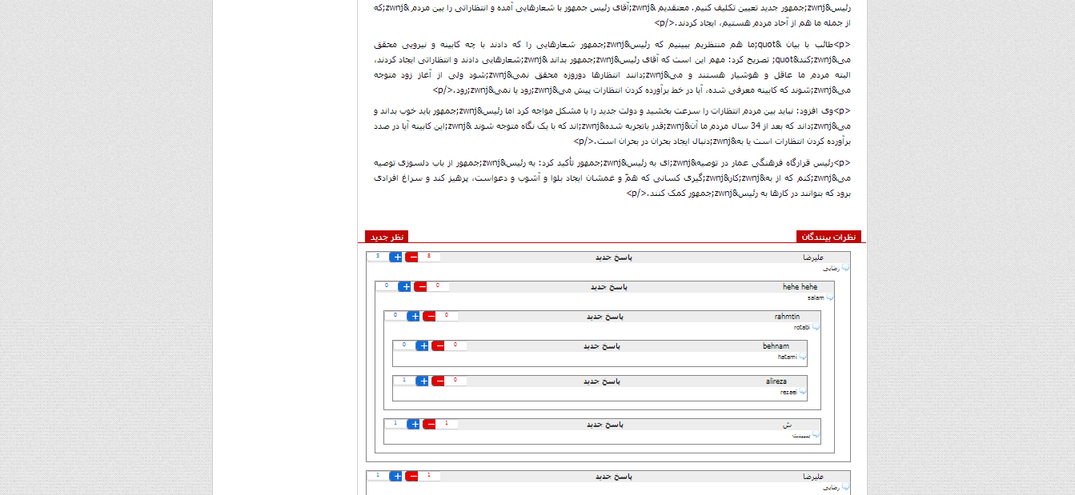 سرآیند این صفحه با تمام صفحات دیگر خارج از بخش مدیریت یکسان است. این سرآیند مشترک شامل بخشی مربوط به

زبان سایت و دریافت فید اخبار می‌باشد.  
 علاوه بر این دارای نواری است که به معرفی اخبار به تفکیک گروه‌های خبری می‌پردازد.

1. صفحه‌ی مربوط به گروه‌ها : هر گروه صفحه‌ی مخصوص به خود برای معرفی اخبار آن گروه‌ را دارد. در نوار کنار این صفحه کاربر می‌تواند ایمیل خود را برای اشتراک اخبار این صفحه وارد کند.
2. صفحه‌ی مربوط به یک خبر : در این صفحه یک خبر با تمام اجزای آن یعنی عنوان ، چکیده ، محتوا و عکس آن نمایش داده می‌شود. در زیر هر خبر نظرات کاربران راجع به آن خبر را می‌توان مشاهده کرد. ببنندگان می‌توانند نظرات خود راجع به خبر و یا نظر دیگران را در این بخش وارد کنند. علاوه بر این می‌توانند به نظرات دیگران نمره‌ی مثبت و یا منفی بدهند. در بالا بخشی از این صفحه را مشاهده می‌کنید.
3. صفحه‌ی جستجو : در این صفحه کاربر می‌تواند اخبار موجود در سایت جستجو کند. علاوه بر این لینک فیدی که در این صفحه به کاربر داده می‌شود، فقط شامل اخباری است که در می‌توانند نتیجه‌ی این جستجو باشند. جستجو در میان اخبار با توجه به ویژگی‌هایی همچون محدوده‌ی تاریخ انتشار خبر، کلمات کلیدی خبر، بخش‌های مختلف خبر مانند عنوان، چکیده و محتوا، گروه خیری مرتبط با خبر.

بخش دیگری از صفحات این باندل شامل صفحات اخبار در بخش نویسندگان و مدیریت می‌باشند. این بخش شامل صفحات زیر است :

1. صفحه‌ی نمایش خبر : در این صفحه نویسنده می توانند یک خبر را با تمام جزئیات شامل خبر و محتوای آن، تگ‌های آن و ... مشاهده کند. در زیر نمونه‌ای از این صفحه را مشاهده می‌کنید :
2. صفحه‌ی ویرایش خبر: در این صفحه نویسنده‌ یکی از خبرهایی که در گذشته نوشته است را می‌تواند ویرایش کند. در این بخش کاربر حتی قادر خواهد بود عکس مربوط به خبر را crop کند و عکس جدید را ذخیره کند.

در این باندل نماهای سه نوع صفحه‌ی دیگر نیز وجود دارند که عبارتند از :

* ویرایش و حذف اضافه ی تگ‌ها
* ویرایش و حذف و اضافه‌ی subscriptionها از طریق مدیریت و نویسندگان
* ویرایش و حذف و اضافه‌ی گروه‌های خبری

باندل کاربران

این باندل مسئول امور مربوط به کاربران است. سرویس‌های این باندل کاملا درون بخش نویسندگان و مدیریت ظاهر می‌شوند و بخش‌های مربوط به کاربران مهمان سایت مستقل از این باندل است. تنها نوع موجودیت‌ درون این باندل نوع موجودیت کاربر است که در جدول زیر بخشی از صفات و ارتباط‌های این نوع موجودیت را مشاهده می‌کنید :

|  |  |
| --- | --- |
| صفت و ارتباط | تعریف |
| Username | نام کاربری شخص |
| Newsgroups | گروه‌های خبری که در آن ها فعالیت می کند |
| Role | نقش شخص (سردبیر، نویسنده) |
| Password | رمز عبور کاربر |

این باندل به صورت کلی مسئول امور مربوط به حساب‌های کاربری افراد است. بخش عمده‌ی وظایف این باندل شامل ایجاد و ویرایش حساب‌های کاربری می باشد.

باندل کامنت

این باندل، بخش نسبتا کوچکی از سایت یعنی کامنت ها و نظرات روی اخبار رو مدیریت می‌کند. تنها نوع موجودیت این باندل کامنت است که خلاصه ی صفات و ارتباط‌های آن را در جدول زیر مشاهده می‌کنید :

|  |  |
| --- | --- |
| صفت و ارتباط | تعریف |
| Composer | نام شخص ایجاد کننده نظر |
| Pos & neg | امتیازات مثبت و منفی یک خبر |
| Level | مرحله |
| Children | نظراتی که در پاسخ به یک نظر داده شده اند. |
| Parent | نظری که این نظر در پاسخ به آن داده شده است. |

با توجه به اینکه نظرات بدون هیچ محدودیتی می‌توانند قرار بگیرند و هر نظر خود می‌تواند پاسخ یک نظر دیگر بوده و پاسخ هایی نیز به آن د اده شود. لازم است تا داده‌های level, children, panrent را در رابطه‌ی با یک کامنت ذخیره‌کنیم. این داده‌ها برای تعیین محل یک کامنت در نما لازمند.

این باندل تنها شامل یک نما است که این نما نیز به صورت مستقل متناظر یک صفحه از سایت نمی باشد بلکه فقط شامل بخش نظرات صفحه‌ی مربوط به نمایش یک خبر است.

1. Symfony2
2. https://github.com/egeleon/ivoryckeditorbundle
3. view